**“好舍友”宿舍管理系统**

**目标模型文档**

小组成员：费慧通、梁先伟、惠晗涛、李晓冬

更新历史

|  |  |  |  |
| --- | --- | --- | --- |
| 修改人员 | 修改目的 | 更新日期 | 版本号 |
| 费慧通 | 完成文档初稿 | 2017-11-10 | V1.0 |
|  |  |  |  |

1. 引言
   1. 编制目的

本文档描述了需求小组进行目标分析（需求活动前期明确系统范围）的过程和产物，通过面向目标的需求工程方法，定义了“好舍友”宿舍管理系统的各层次目标，建立了目标模型。

* 1. 词汇表

|  |  |
| --- | --- |
| 术语或缩略语 | 全意 |
| 主体（Agent） | 系统环境中的主动部分，可以是人、硬件，也可以是软件。 |
| 精化（Refinement） | 将高层次的目标精化为低层次的目标，这一系列的子目标有利于高层目标的实现。 |
| 实现（Achieve） | 目标模式之一，将来某一时刻为真则目标实现。 |
| 软目标（Soft Goal） | 无法被清晰判断是否满足的目标。 |
| 硬目标（Hard Goal） | 可以通过一些技术确认是否满足的目标。 |

1.3 参考资料

1. 需求工程:软件建模与分析，骆斌、丁二玉，高等教育出版社，2009-04-01，ISBN：9787040262957

2. 业务背景

修仙楼555寝室住着四位软院美少女，她们性格各不相同。小A生性热闹，小B害羞内敛，小C爱讲卫生，小D追求一种简单的生活。经过一个学期的生活，她们发现宿舍是大学生活中非常重要的一个地方，每天和舍友朝夕相处，所有优点、缺点都最大化的暴露。虽然她们都尽量为对方考虑，但是在卫生整理、物品采买等方面，大家比较难配合在一起达成一致；此外，她们对宿舍建设有更美好的憧憬。

3. 业务需求

3.1获取问题

P1：比较容易忘记宿舍公共区域的打扫安排。

P2：宿舍公共费用上缴时分配不便。

P3：宿舍公共物品购买与管理混乱。

P4：无法分享和查看回忆四人旅行中的快乐时光。

P5：容易忘记重要的宿舍小日子。

P6：没有很好的在线互动平台。

P7：室友之间需要提醒重要的公共通知。

3.2得到需求

BR1：在使用软件后，能够有效安排和完成日常的公共区域打扫任务。

BR2：在使用软件后，能够准确而不失优雅的进行宿舍费用分摊。

BR3：在使用软件后，能够有效管理和购买宿舍公共物品。

BR4：在使用软件后，能够上传和查看舍友生活中拍摄的照片视频以及发表的文章与日记。

BR5：在使用软件后，能够标记宿舍重要的日子，并在必要时刻提醒他人。

BR6：在使用软件后，能够在该软件上在线互动，如共同养电子宠物、一起打小游戏等等。

ER7：在使用软件后，能够发布重要的公共通知。

1. 建立高层目标模型

通过与用户方进行交流，收集背景资料，问题分析等方法，得到了高层问题，并分析了对应的最高层目标，并按照面向目标的方法将他们组织为高层目标模型，

如下图所示。

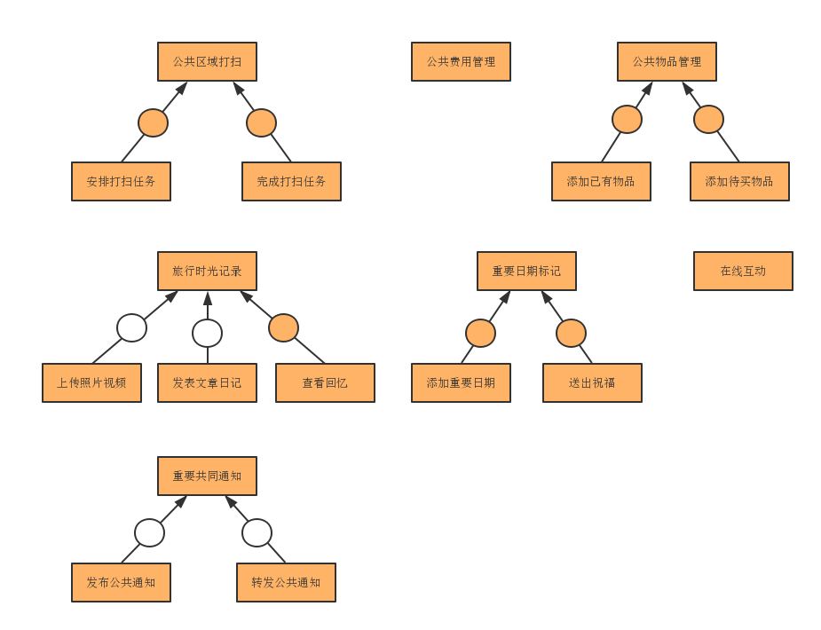

图 1 高层目标模型

1. 目标精化

通过对4中得到的高层目标模型进行进一步分析，包括获取客户对理想中系统各个场景的描述，发现AND精化关系，OR精化关系，考虑阻碍目标和冲突目标，得到了“好舍友”宿舍管理系统的完整目标模型，如图所示。

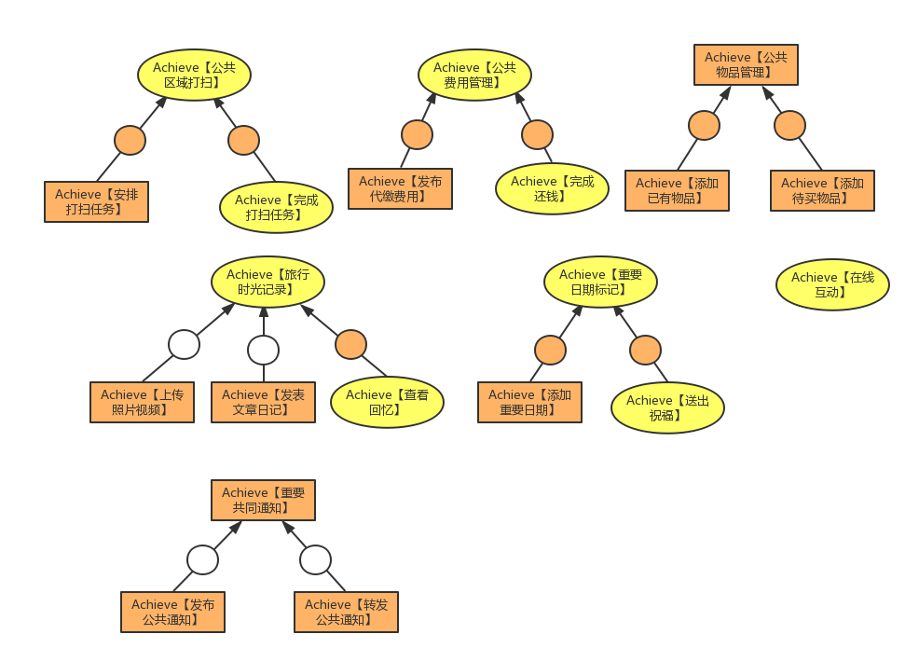

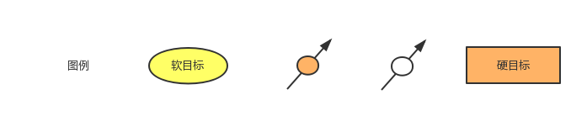

图 2 目标模型-精化

6. 目标实现

6.1 主体分配

将最底层目标分配给主体，如图所示。

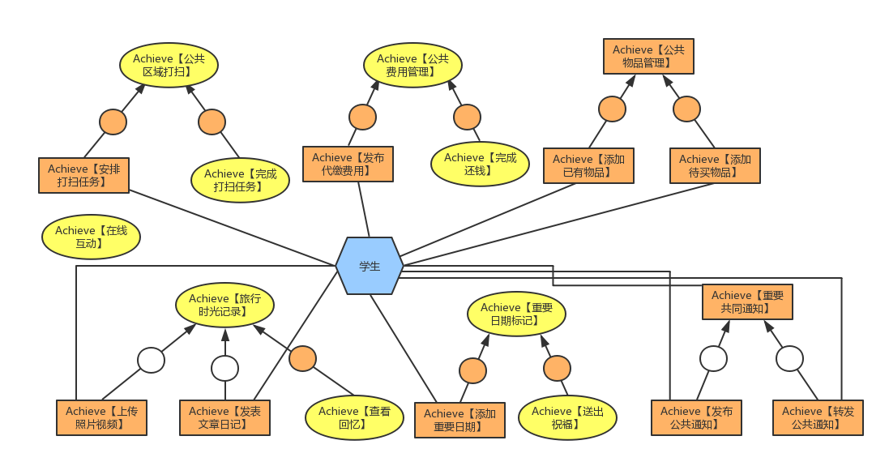

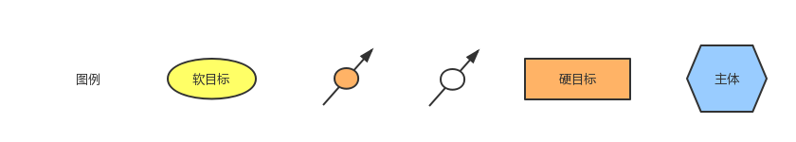

图 3 目标模型-主体分配

6.2 操作实现

设计实现最底层目标的操作（任务），并由客户确认，结果如图所示。

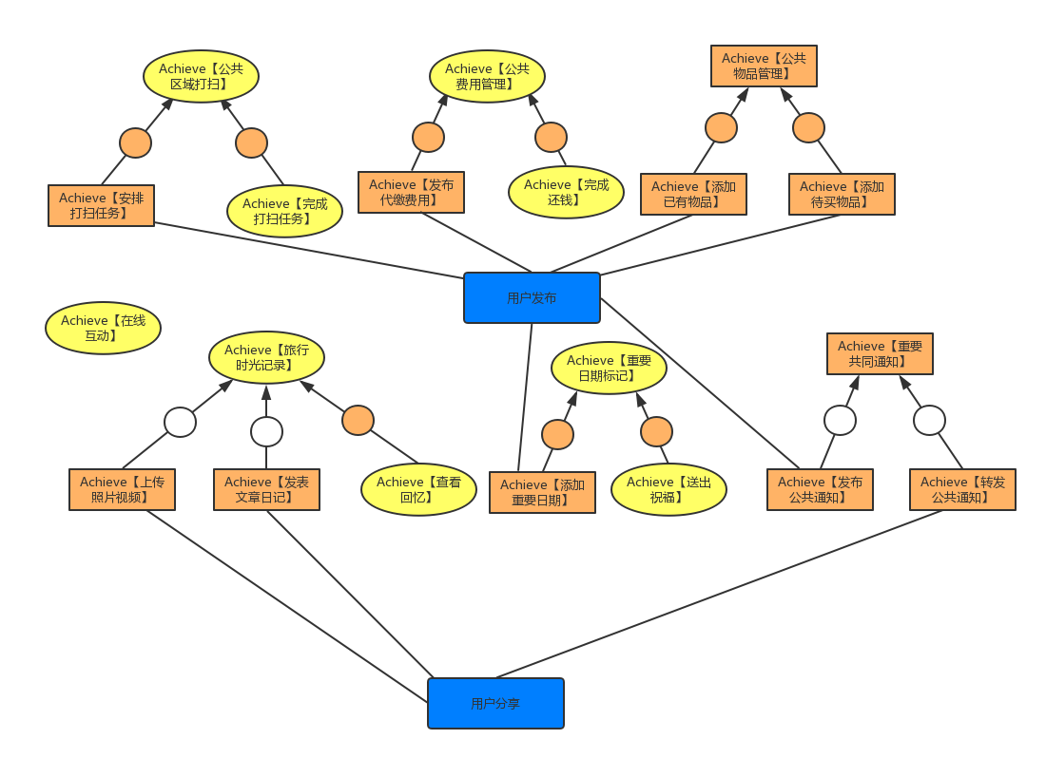

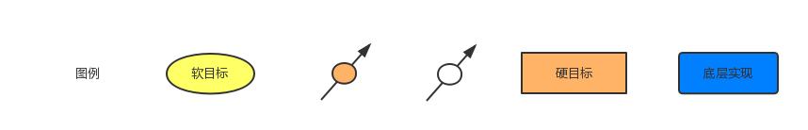

图 4 目标模型-底层实现